Система управления проектами с мониторингом активности пользователей
«СУП»

Руководство пользователя для администратора

Хабаровск, 2015г

Оглавление
1 ВВЕДЕНИЕ………………………………………………………………………………… 3
1.1 Область применения…………………………………………………………………... 3
1.2 Краткое описание возможностей…………………………………………………….. 3
1.3 Уровень подготовки пользователя…………………………………………………… 3
2 НАЗНАЧЕНИЕ И УСЛОВИЯ ПРИМЕНЕНИЯ………………………………………….. 4
2.1 Виды деятельности, функции………………………………………………………… 4
3 ПОДГОТОВКА К РАБОТЕ……………………………………………………………….. 5
3.1 Состав дистрибутива………………………………………………………………….. 5
3.2 Запуск системы………………………………………………………………………… 5
3.3 Проверка работоспособности системы………………………………………………. 5
4. ОПИСАНИЕ ПОЛЬЗОВАНИЯ…………………………………………………………… 6
5 ОПИСАНИЕ ОПЕРАЦИЙ……………………………………………………………….. 10
6 АВАРИЙНЫЕ СИТУАЦИИ……………………………………………………………... 12

Введение

Область применения
«СУП» предназначен для предоставления пользователям возможности организовывать совместную работу над проектами.

Краткое описание возможностей
Подсистема «Сервер» должна принимать пары логин-пароль, заносить их в БД, обрабатывать полученные данные за ограниченное количество времени и возвращать результат Клиенту.
Подсистема «Клиент» должна отправлять запросы и данные на сервер, получать доступ к файлам, проектам и разделам на странице и получать данные в ответ.

Уровень подготовки пользователя
В состав персонала, необходимого для обеспечения эксплуатации «СУП», необходимо выделить системного администратора, который будет заниматься обслуживанием сервера.
Претендент на данную должность должен разбираться в своей предметной области, в способах настройки и методах проведения ТО серверов.
График работы данного специалиста будет составлять 5 через 2, с возможностью вызова в экстренных ситуациях.
Администратору системы достаточно владеть базовыми навыками работы с персональным компьютером, работы с базами данных и программирование на языке PHP.

НАЗНАЧЕНИЕ И УСЛОВИЯ ПРИМЕНЕНИЯ

Виды деятельности, функции
«СУП» предназначен для предоставления пользователям возможности организовывать совместную работу над проектами.
Целью создания «СУП» является обеспечение возможности обмена файлами, работы над проектами и отслеживания активности пользователей через сеть Интернет.

ПОДГОТОВКА К РАБОТЕ

Состав дистрибутива
- Приложение “Winginx”
- Интернет браузер
- Операционная система Microsoft Windows 8

Запуск системы
Запуск приложения «СУП» производится с помощью Интернет браузера. Администратор запускает сервер, на котором расположена «СУП». Вводит в адресную строку браузера ссылку на «СУП».

Проверка работоспособности системы
Программное обеспечение работоспособно, если в результате действий пользователя, на экране монитора отобразилось главное окно «СУП» без выдачи пользователю сообщений о сбое в работе.

4. ОПИСАНИЕ ПОЛЬЗОВАНИЯ
«СУП» предназначен для пользователям возможности организовывать совместную работу над проектами.
Администратор обладает функциями пользователя (см. Руководство пользователя), а так же имеет дополнительные функции.
Шаг 1. Запуск сервера Winginx.
Для начала работы «форум» необходимо произвести запуск ПО Winginx на компьютере, с соответствующего ярлыка.

Шаг 2. Запуск необходимой программы для просмотра интернет страниц далее – браузер. На примере браузера Google Chrome, так же можно использовать любые другие браузеры.

Шаг 3. Администратор переходит на страницу авторизации администратора, введя в строку браузера адрес с добавлением «/admin.php»
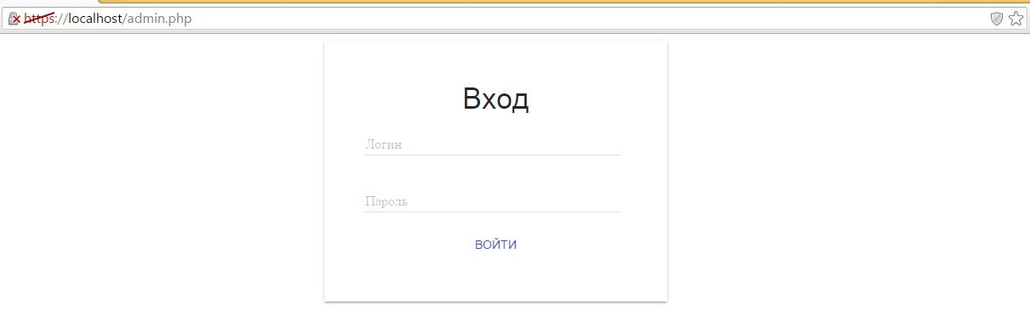

Шаг 4. Авторизация
Далее администратор должен ввести свою пару логин/пароль, чтобы войти в систему. По умолчанию эта пара: admin/pass

Шаг 5. Мониторинг активности пользователей
После авторизации администратор попадает в личный кабинет администратора. Здесь администратор может просматривать, какие пользователи и в какое время входили в систему, а так же отслеживать загруженные файлы и при необходимости удалять их.
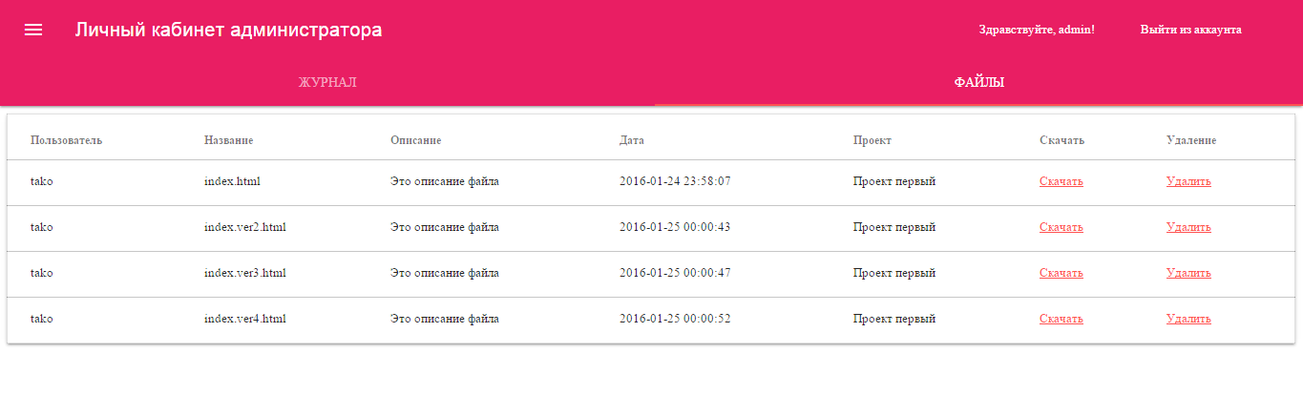
Шаг 6. Работа в качестве пользователя
Администратор также может войти в систему как обычный пользователь, напрямую участвовать в проектах (См.Руководство для пользователей)

ОПИСАНИЕ ОПЕРАЦИЙ
№ | Наименование | Условия выполнения | Основные действия | Заключительные действия
1 | Обеспечение  корректности введенных  данных | Приложение запущено, успешно функционирует, не выполняет никакх операций, блокирущих доступ к пунктам меню. | Приложение определяет длину введенных данных и сравнивает с заданными  минимальными значениями | Если длина пароля больше  (либо равна) минимального значения, разрешается  его передача на сервер
2 | Безопасная передача  данных по  незащищенно-му каналу  связи | Приложение производит проверку установки соединения с сервером. Если  соединение удалось установить переходит к следующему этапу передачи. В  случае неудачи, выводится сообщение об ошибке. | Для передачи данных используется протокол HTTPS | Никаких
3 | Регистрация  пользователей | Получение данных от клиента и проверка логина на уникальность | Внесение данных в БД
4 | Аутентификация  пользователя | Получение данных и сравнение их с уже имеющимися записями | Вычисление хэша  для введенного пароля и сравнение с данными, хранящимися в  таблице

№ | Наименование | Условия выполнения | Основные действия | Заключительные действия
5 | Разграничение доступа |  | Предоставление доступа к редактированию таблиц БД, управлению доступом,  просмотров системных журналов и т.д., только лицам  , прошедшим авторизацию  в качестве администратора
6 | Обмен данными с  клиентом | Проверка установки соединения с клиентом | Передача данных от сервера клиенту

АВАРИЙНЫЕ СИТУАЦИИ
При ошибках в работе аппаратных средств (кроме носителей данных и программ) восстановление функции системы возлагается на ОС.
При ошибках, связанных с программным обеспечением (ОС и драйверы устройств), восстановление работоспособности возлагается на ОС.
При неверных действиях пользователей, неверных форматах или недопустимых значениях входных данных, система выдает пользователю соответствующие сообщения, после чего возвращается в рабочее состояние, предшествовавшее неверной (недопустимой) команде или некорректному вводу данных.

